山东大学大学口腔医学院

2016年专业人才培养状况年度报告

**口腔医学院**

**2016年12月**

**山东大学口腔医学院口腔医学专业****人才培养状况报告（2016年度）**

一、培养目标与规格

结合教育部停招口腔医学七年制学生，开始启动口腔医学5+3八年制培养计划的实际情况，学院调整培养方案，以社会需求为导向，与国家的大政方针相切合，以卓越口腔医生的培养为目标，学习发达国际先进经验，突出山东大学口腔医学院的特色，通过5年口腔医学本科教育加3年住院医师规范化培训，着重培养有临床实践能力的口腔医生。以口腔医学八年制的培养方案的改革为切入点，以国际化的眼光，实践国际医学教育改革的最新理念，以达到“全球医学教育最基本要求”，培养具有全面而熟练的口腔医学知识、出色的实践技能和综合素质协调发展、具有终身学习能力的、能够适应现代口腔医学发展、能够为广大人民群众提供高质量口腔医疗保健服务的，应用型高级口腔医学专门人才；根据山东省口腔医疗服务状况，探索出一套高层次口腔医学人才培养模式，为全省其他口腔医学院校培养口腔医学人才提供经验。

二、培养能力

**（一）专业基本情况**

学院设口腔医学一个一级学科，专业设置为口腔医学五年制和口腔医学七年制（自2014年起，停招口腔医学七年制，开始招收5+3口腔医学八年制学生）。口腔医学专业为国家特色专业建设点、山东省高等学校人才培养模式创新实验区和山东省高等学校品牌专业建设点。本专业以重实践、强创新为指导思想，培养的毕业生拥有较好的科学与人文素养、较强的社会责任感、独立的口腔临床诊疗能力、全面的综合素质和较强的持续发展能力，毕业以后能够从事口腔医学的临床诊疗、科学研究、预防保健、教学管理等相关工作。目前“5+3”本硕连读学生招生计划为每年30人，五年制本科生每年招收50人。

**（二）在校生规模**

截止 10月底，共有本科在校生471人

|  |  |  |  |  |  |  |  |
| --- | --- | --- | --- | --- | --- | --- | --- |
| 在校生数（人） | | | | | | 转专业 | |
| 总计 | 一年级 | 二年级 | 三年级 | 四年级 | 五年级及以上 | 转入人数 | 转出人数 |
| 471 | 78 | 84 | 79 | 83 | 139 | 8 | 0 |

**（三）课程体系**

我院改革培养方案，将人文科学、管理科学等相关课程加入培养计划，在口腔专业课学习过程中，重视病案教学（case based learning）、问题为中心的教学（PBL）等教学方式，整合三级学科所属课程，建立以疾病为中心的授课体系，使学生从一开始就形成完整的口腔健康和治疗理念；同时，进行精品化课程建设，大力推行慕课、微课和翻转课堂建设，拥有牙周病学和口腔颌面外科学两门省级精品课程及多门校级精品课程和优秀课程，所有课程的实时录像均呈现在课程平台，提高了学生的自主学习能力。学院授课严格执行本科教学大纲与实习大纲，积极推行教学改革，定期举办BOPPPS微格教学、微课、慕课、翻转课堂等教学培训，通过培训与示范演练，使教师掌握教学设计的新的理念与方法。学院现已经完成全部理论课和实验课的课程网站建设。同时，学院通过师资力量的整合与培训，开设或参与开设限选课《人际交往与医患关系》、学校通识核心课《自我管理能力训练与提升》、《团队意识训练与提升》和通选课《经典名著赏析》，形成了医学生综合素质提升的课程体系。

1、培养方案学时与学分

|  |  |  |  |  |  |  |  |
| --- | --- | --- | --- | --- | --- | --- | --- |
| 课程性质 | 课程类别 | 学分 | | 学时 | | 占总学分百分比 | |
| 必修课 | 通识教育必修课程 | 162 | 29 | 2283+49周 | 739 | 72% | 13% |
| 学科基础平台课程 | 28.5 | 544 | 13% |
| 专业基础课程 | 29.5 | 552 | 13% |
| 专业必修课程 | 26 | 448 | 11% |
| 实践环节 | 49 | 49周 | 22% |
| 通识教育核心课程 | 10 | 160 | 4% |
| 选修课 | 通识教育选修课程 | 64 | 3 | 1288 | 48 | 28% | 1% |
| 专业选修课程 | 51 | 1080 | 23% |
| 226 |  |  |  |

2、实验

|  |  |  |  |  |  |
| --- | --- | --- | --- | --- | --- |
| 有实验的课程（门） | 独立设置的实验课程（门） | | 综合性、设计性实验教学课程（门） | | 实验开出率 |
| 0 | 12 | | 0 | | 100% |
| 实验课程一览表 | | | | | |
| 实验类型 | | 课程名称 | | 实验开出率 | |
| 有实验的课程 | | 无 | |  | |
| 独立设置的实验课程 | | 口腔组织病理学实验 | | 100% | |
|  | | 牙解与颌生理学实验 | | 100% | |
|  | | 口腔局部解剖学实验 | | 100% | |
|  | | 口腔颌面影像诊断学实验 | | 100% | |
|  | | 口腔颌面外科学实验(1) | | 100% | |
|  | | 口腔颌面外科学实验(2) | | 100% | |
|  | | 口腔修复学实验(1) | | 100% | |
|  | | 口腔修复学实验(2) | | 100% | |
|  | | 牙体牙髓病学实验 | | 100% | |
|  | | 儿童口腔医学实验 | | 100% | |
|  | | 牙周病学实验 | | 100% | |
|  | | 口腔正畸学实验 | | 100% | |
| 综合性、设计性实验教学课程 | | 无 | |  | |

3、精品课程建设情况

口腔医学院各级精品课程汇总

|  |  |  |  |
| --- | --- | --- | --- |
| **课程名称** | **负责人** | **评选时间** | **项目级别** |
| 《牙周病学》 | 杨丕山 | 2010 | 山东省精品课程 |
| 《口腔颌面外科学》 | 徐欣 | 2014 | 山东省精品课程 |
| 《牙体牙髓病学》 | 熊世江 | 2007 | 山东大学精品课程 |
| 《口腔修复学》 | 汲平 | 2008 | 山东大学精品课程 |
| 《口腔正畸学》 | 王春玲 | 2009 | 山东大学精品课程 |
| 《口腔医学美学》 | 熊世江 | 2010 | 山东大学精品课程 |

山东大学双语课程

|  |  |  |  |  |
| --- | --- | --- | --- | --- |
| 课程名称 | 课程性质 | 负责人 | 评选时间 | 外语授课比例 |
| 《牙周病学》 | 专业课 | 李纾 | 2007 | 50% |
| 《口腔微生物学》 | 专业课 | 亓庆国 | 2012 | 50% |

4、课外科技文化活动

|  |  |  |
| --- | --- | --- |
| 项目 | | 数量 |
| 文化、学术讲座数  （个） | 总数 | 69 |
| 其中：校级 | 14 |
| 院级 | 55 |
| 本科生课外科技、文化活动项目（个） | 总数 | 27 |
| 其中：国家大学生创新性试验计划项目 | 10 |
| 省部级项目 | 0 |
| 学校项目 | 17 |

三、培养条件

**（一）教学经费投入**

近五年，学校划拨教学维持费总计372万元，呈逐年稳步递增趋势，包括日常运行费用、教学改革费用、教材建设费用等

|  |  |
| --- | --- |
| **时间** | **投入经费数** |
| 2012年 | 74万 |
| 2013年 | 76万 |
| 2014年 | 79万 |
| 2015年 | 68万 |
| 2016年 | 75万 |

**（二）教学设备**

学院硬件设施齐全，现有教学科研实验室3个，以基础研究为主的“口腔生物医学实验室”、口腔医学临床前教学为主的“综合教学实验室”和口腔医学临床实验室。多媒体教室6个，学术讲演厅2个，多媒体课件制作中心1个，能够满足日常教学、学术讲座以及教学研究活动的组织开展。用于临床前期训练的基础教学实验室总面积超过1000平方米，实验设备总价值超过400万元，具有仿头模60余台套。学院是国内设立综合科临床实习最早的单位之一，总面积约1400平方米，配有先进综合治疗椅近37台，设备总价值超过600万元。

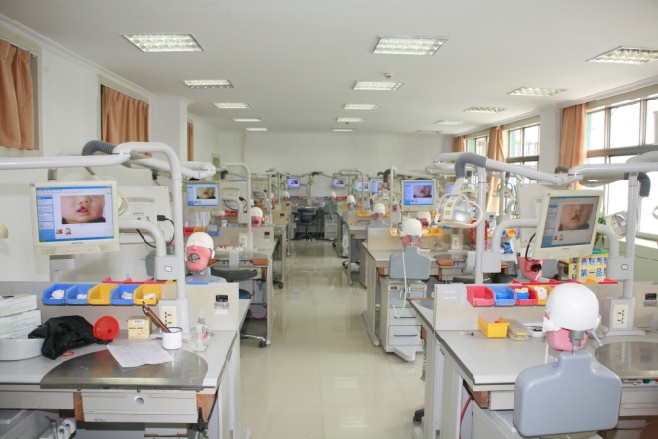

|  |  |  |
| --- | --- | --- |
| 设备名称 | 购置年份 | 投入经费 |
| 教学示教仪 | 2010 | 3万 |
| 模拟临床教学系统20台 | 2010 | 30万 |
| 带肩体的高级Ⅱ型仿头50套 | 2010 | 42.7万 |
| 生物显微镜30台 | 2010 | 13.1万 |
| 教研所投影仪5台 | 2011 | 2.4万 |
| 教室安装音响设备4台 | 2011 | 3000元 |
| 教室多媒体设备3台 | 2011 | 1.1万 |
| 教师用优盘95个 | 2011 | 1.23万 |
| 教师用激光笔107个 | 2013 | 2.9万 |
| 牙科综合教学治疗台3台 | 2014 | 30万 |
| MOOG虚拟教学仿真系统1台 | 2014 | 40万 |
| 学生实习综合科投影仪1台 | 2015 | 3700 |
| 口腔临床手术录播系统 | 2015 | 20万 |

**（三）教师队伍建设**

学院拥有一支年龄、学历、学术背景结构合理的口腔医学教学、科研和临床人才队伍，专任教师75人，正高级专业技术职务人员24人，副高级专业技术职务人员37人，博士生导师19人，硕士生导师47人。其中，中国工程院院士（兼职特聘教授）1人，泰山学者特聘专家1人，泰山学者海外特聘专家1人，青年泰山学者特聘专家1人，齐鲁青年学者2人，享受国务院政府特殊津贴者4人，入选山东大学青年学者未来计划2人。62.2%以上的教师具有博士学位，学术带头人及学术骨干均具有海外学习或研究经历。

|  |  |  |  |  |  |  |  |  |  |  |  |  |  |
| --- | --- | --- | --- | --- | --- | --- | --- | --- | --- | --- | --- | --- | --- |
| **1.3.2本学科教师队伍总体情况** | | | | | | | | | | | | | |
|  | **教师**  **总数[1]** | **现有人才情况[5]** | | | **年龄结构[6]** | | | **职称结构** | | | **学缘结构** | | |
| **杰出**  **人才[2]** | **高层次人才[3]** | **优秀中青年人才[4]** | **35岁以下** | **35至45岁** | **45岁以上** | **教授** | **副教授** | **讲师** | **校外**  **博士** | **海外**  **博士** | **外籍**  **教师** |
| **一级学科总计** | 75 |  | 3 | 3 | 5 | 23 | 46 | 23 | 33 | 18 | 25 | 2 |  |
| 口腔临床医学 | 58 |  | 2 | 2 | 5 | 21 | 32 | 18 | 26 | 14 | 19 | 1 |  |
| 口腔基础医学 | 17 |  | 2 | 1 | 1 | 2 | 14 | 6 | 7 | 4 | 6 | 2 |  |
|  |  |  |  |  |  |  |  |  |  |  |  |  |  |

1、加强师资队伍建设措施

通过引进加强师资队伍的国际化、多元化建设。为加快专业的国际化建设，通过多种形式促进师资力量的国际化建设。充分依托山东大学师资队伍建设的政策和方针，通过海外招聘，引进具有海外学位和教育背景的专职青年教师；通过聘任兼职教授、流动岗教师及短期讲学专家等多种形式延揽国际知名医学人才，为口腔医学专业国际化建设提供人才师资上的准备，2016年7月，学院邀请美国俄亥俄州立大学牙学院Hua-Hong Chien教授来我院给口五12级学生授课，旨在提高师生国际化视野，也以此为契机加强学院口腔专业国际化建设。现在已经通过多次接触和洽谈，与我院杰出校友美国宾夕法尼亚大学医学院病理与实验医学系陈有海教授和英国布里斯托大学医学院英国皇家布里斯托与辅仁澈医院整形外科朱宁文教授达成意向，将参与口腔医学院的教学和科研工作。同时，依据与香港大学牙学院签署的MOU，聘请张成飞教授为山东大学流动岗特聘教授，每年利用学术休假的时间来山东大学口腔医学院进行教学师范、临床指导及学术交流活动两个周，由张教授主持完成七年制的牙体牙髓病学课程的授课，一周左右时间，以PBL教学形式为主，山东大学口腔医学院的1-2名教学作为tutor协助。牙体牙髓病学授课的其他老师随堂听完所有示范课程，同时对PBL教学和双语教学进行师资培训。并且张成飞教授将对综合科学生临床带教实践进行指导，包括改进临床操作的规范性和新技术的开展（根管显微镜的应用及临床牙髓再生技术等。）

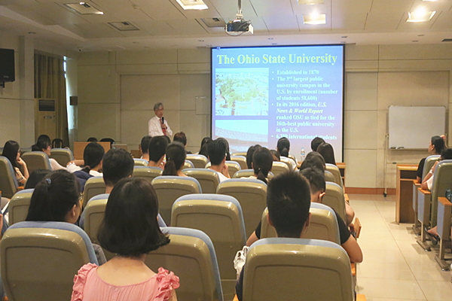

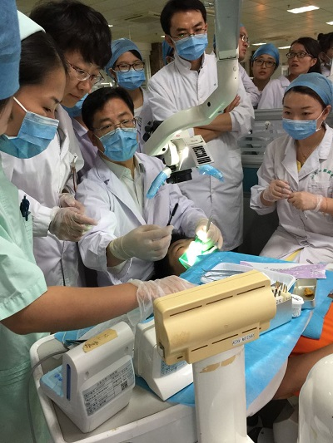

通过派出去让教师的教育理念更加国际化。根据与香港大学的协议，我们每年派出1-2名教师进行教学研修，包括对课程设计、教学方法、考核方法尤其是实践教学进行全方位的观摩和学习，同时每年派出两名教师赴日本大学齿学院进行一个月的短期教学研修，重点进行实验室教学和临床带教的学习。此外，根据学院教师学历提升计划的安排，通过获得国家留学基金委资助及山东省政府的资助，每年学院会派出2-3名教师到欧美国家做访问学者或博士后，进行教学科研进修学习。

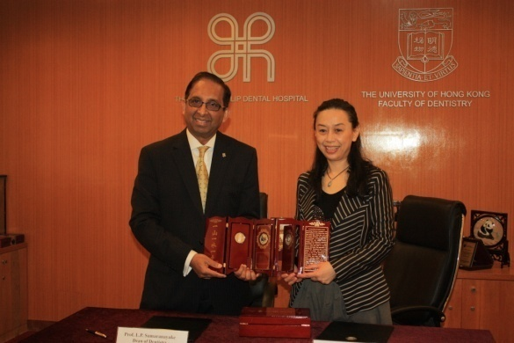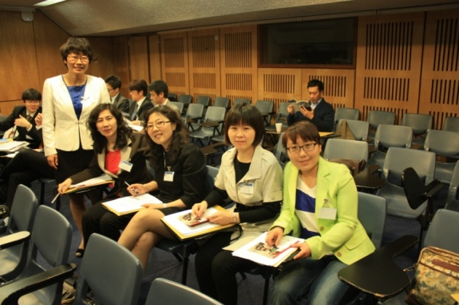

积极进行青年教师全英文授课能力培训计划。包括：学院与大外部合作，聘请美国外教对口腔医学院教师每周进行英语口语及授课能力培训，持续进行，取得良好效果；定期举办全英文授课示范性公开教学，聘请兄弟学院优秀教师进行全英文授课的示范；在学院每年举行的青年教师讲课比赛中，鼓励推动教师进行英文或双语授课；与医学院加强合作，2014年秋季学期口腔医学院的教师承担医学院留学生的口腔科学全英文课程32学时，对口腔医学院整体师资力量的英语水平的训练和提升会起到很好的促进作用。

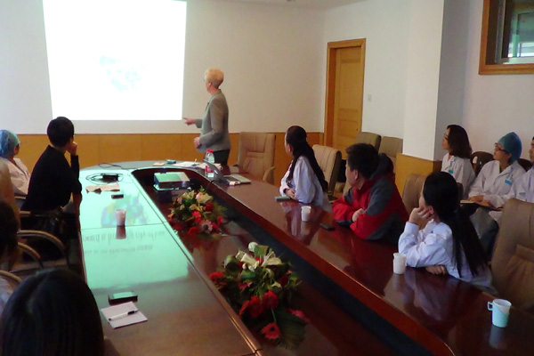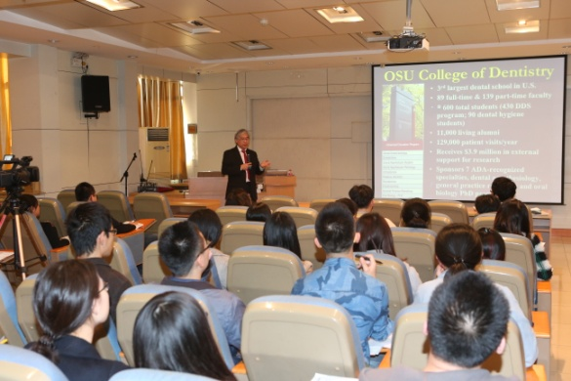

2、人才队伍建设情况

依托于“211工程”、“985工程”重点建设高校山东大学的综合优势，学院汇聚了一批以中国工程院院士、泰山学者、中华口腔医学会副主任委员、齐鲁青年学者等海内外知名专家为学科带头人的人才队伍，其中，中国工程院院士（兼职特聘教授）1人，泰山学者特聘专家1人，泰山学者海外特聘专家1人，齐鲁青年学者2人，享受国务院政府特殊津贴者4人，学校教学指导委员会委员1人，中华口腔医学会副主任委员2人、常务委员8人，入选山东大学青年学者未来计划1人；2010年，口腔内科学被评为校级教学团队。

3、教师获奖情况

2013年，获山东大学教学成果奖一等奖1项、二等奖1项；在齐鲁医学部举办的青年教师讲课比赛中，获最佳课件奖1项、三等奖1一项；6月，在中华口腔医学会主办的第二届口腔医学青年教师授课技能比赛中获教师授课技能大赛优秀奖；9月，徐欣院长成为2013年山东大学我心目中的好导师，王春玲教授被评为2013年山东大学十大优秀教师；在山东省微课比赛中获二等奖1项、三等奖1项；2014年4月，参加“传承文明 共筑梦想”经典诵读活动获校级教工一等奖1人，同月，我院郭春晓老师、戚向敏老师获山东大学课堂教学质量优秀教师；2014年6月，获山东大学2013-2014学年青年教师课堂教学比赛二等奖1项、三等奖1项、优秀奖3项；2014年7月，获山东省高等教育教学成果二等奖1项；2014年9月，郭泾老师获山东大学第六届“我心目中的好导师“。2014年12月,我院刘毅老师的作品获得山东大学第二届课程中心模板大赛二等奖。2014年10月29日，我院青年教师吕涛代表学院参加了此次讲课比赛并荣获纪念奖。2015年，在全国口腔院校青年教师授课技能展示活动中，我院教师荣获优秀奖；4月，获山东大学“2014年度课堂教学质量优秀教师”奖，在山东省第二届本科高校微课教学比赛中，学院2位教师获省级二等奖；3位教师获三等奖；在齐鲁医学部2015年青年教师课堂教学比赛中1位教师获特等奖，2位教师获二等奖。经过全体教师的努力，我们学院2015年各种层次的的教学比赛中也屡屡斩获佳绩。在2015年全国口腔院校青年教师授课技能展示活动中，我院教师朱震坤荣获优秀奖；在山东省第二届本科高校微课教学比赛中，学院2位教师获省级二等奖（马丽、朱震坤）；3位教师获三等奖（刘毅、吕涛、张瑾。）；在齐鲁医学部2015年青年教师课堂教学比赛中1位教师获特等奖（朱震坤），2位教师获二等奖（张瑾、马晓妮。），朱震坤老师代表医学部参加全国医学青年教师讲课比赛。我们学院有6位教师获得山东大学2014-2015年度课堂教学质量优秀教师：王力、李敏启、葛少华、王旭霞、胡以俊、张瑾。2016年8月，在山东大学2015-2016学年青年教师课堂教学比赛中，学院蓝菁老师获一等奖、王喜军老师获二等奖、朱震坤老师获三等奖；同时，朱震坤老师还获得了山东大学2016年“我最喜爱的教师”称号；9月，葛少华老师获 “山东大学优秀教师”称号。

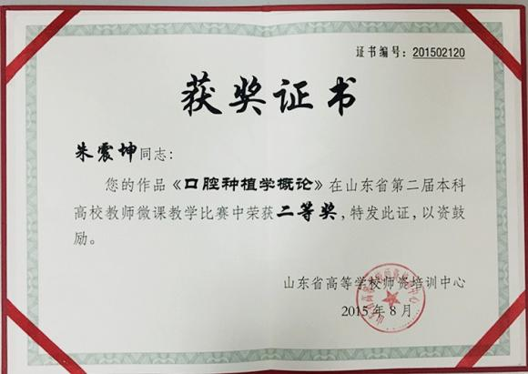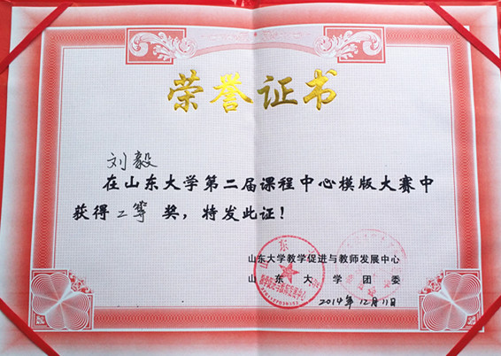

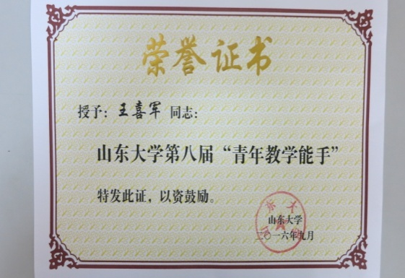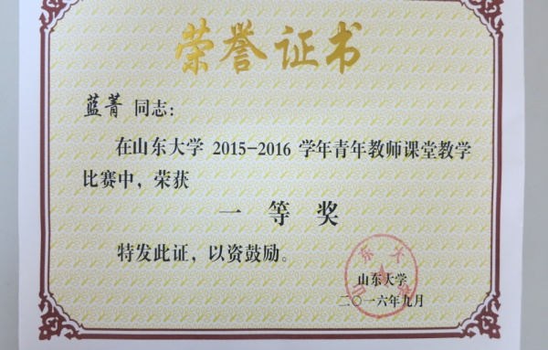

4、教学研讨及研修活动

2012年8月组队参加第八届全国口腔医学教育学术研讨会，2013年，六名青年教师全程参加了港大牙学院举办的全英文PBL培训项目；组队参加第九届全国口腔医学教育学术研讨会，在会上做了专题报道，2014年1月21日，口腔医学院组织各实习基地带教老师召开了实践教学研讨会，2014年4月18日参加华东地区第六次口腔医学学术大会，并有三位教师在大会上做了教学、临床的主题发言；5月11日-14日，青年教师参加台湾国立阳明大学牙医学院组织的PBL教学培训班；2014年6月11-12日，参加由教育部高等学校口腔医学专业教学指导委员会主办的“口腔医学教育质量研讨会”，院长徐欣教授参加会议并应邀做了主题发言，并重点介绍了我们的教学督导制度；10月29日，参加2014年全国口腔医学教育教学模式研讨会暨全国口腔医学院校青年教师授课技能竞赛。

**（四）实习基地建设**

学院积极与省内外知名口腔医院（科）建立起广泛的联系，联合创建实习基地，现在我们拥有山东省立医院、济南市口腔医院等七个校外临床实习基地，较好的实现“多基地、小批量、求实效”的效果。使学生在实习期就了解医院，适应医院的氛围，并且同时也让医院了解了我们所培养出学生的能力、素质和实力。

口腔医学院学生实习基地汇总

|  |  |  |  |  |
| --- | --- | --- | --- | --- |
| 序号 | 基地名称 | 级别 | 建立时间 | 平均每年接受学生数 |
| 1 | 山东大学齐鲁医院 | 校级 | 1982 | 30 |
| 2 | 山东大学第二医院 | 国家级 | 2004 | 6 |
| 3 | 山东大学口腔医院 | 校级 | 1995 | 20 |
| 4 | 山东省立医院 | 校级 | 1982 | 8 |
| 5 | 山东省千佛山医院 | 校级 | 2004 | 4 |
| 6 | 济南市中心医院 | 校级 | 2008 | 3 |
| 7 | 济南军区总医院 | 院级 | 2007 | 4 |
| 8 | 烟台市口腔医院 | 院级 | 2016 | 2 |

**（五）信息化建设**

学院教学支撑体系及基础设施完善，办学条件优良。目前学院校园有线网络服务等级为IPV4，能够覆盖整个校区，无线网络覆盖图书馆及部分宿舍楼等重要教学及生活区域。2014年9月，经过前期协调及教师培训，七年制所有课程均在录像教师进行授课，实行了全课程的实时动态摄录，在山东大学2014年课程网站建设评选中，口腔医学院的课程中有1门获得A级课程，4门获得B级课程，1门获得课程中心优秀课程网站。

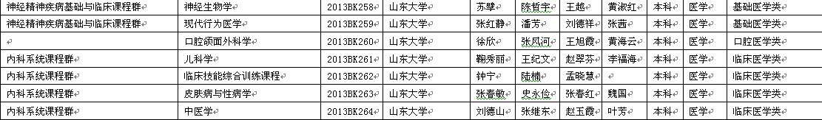

四、培养机制与特色

**（一）产学研协同育人机制**

对于医学教育，重要的是要在教育教学中加强创新实践教育。学院依托山东大学关于创新教育平台建设的整体规划，建设大学生创新教育平台。聘任专业水平高、热心学生创新教育的人员担任平台负责人；建立包括《创新能力培养》、《医学生科研思路的形成》等创新平台课程；引导学生积极参与国家大学生创新计划项目，同时实行项目经费同比配套政策，鼓励学生进行科研创新；对学生全天候开放生物医学科研实验室和图书馆，通过鼓励，指导和政策支持，学院大学生创新项目逐年增加，从2007年只有一项，此后学院获得立项的校级大学生创新项目数量持续增长，到2015年达到近20项。这些学术和科研上的创新活动，对临床技能的提高起到了很好地促进作用。

**（二）合作办学**

口腔医学院积极与省内外知名口腔医院（科）建立起广泛的联系，联合创建实习基地。同时积极与社区共建社会实践基地，组织学生定期在社区进行口腔卫生宣教和口腔健康普查；利用假期，开展支农、支教、进行社会口腔卫生状况调查，培养学生吃苦耐劳的精神和服务民众、服务社会的意识，在实践中长知识，增才干，真正做到学以致用。社会实践活动密切结合专业特色、真诚服务社会。现在学院已经建立了四个社会实践服务基地，“真爱彩虹”暑期社会实践团已经连续两年赴东营市广饶县李鹊镇开展志愿支教与义诊实践，实践团成员走进农村医疗机构、学校和田间地头，了解当地口腔医疗状况，传播口腔卫生保健知识，受到了当地群众的一致好评，广饶县电台全程报道活动过程，在当地反响热烈。

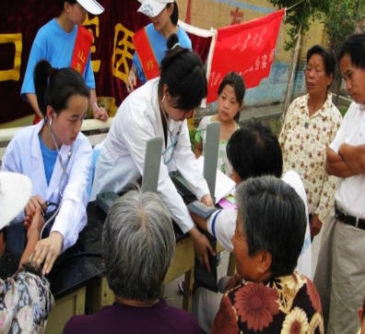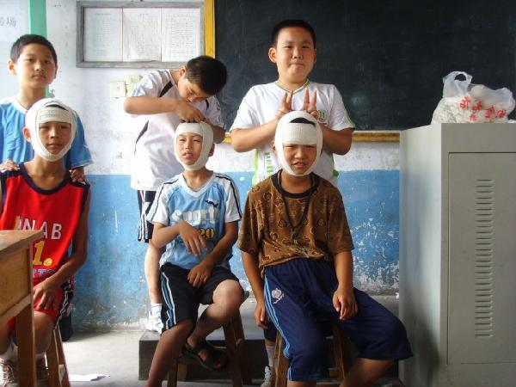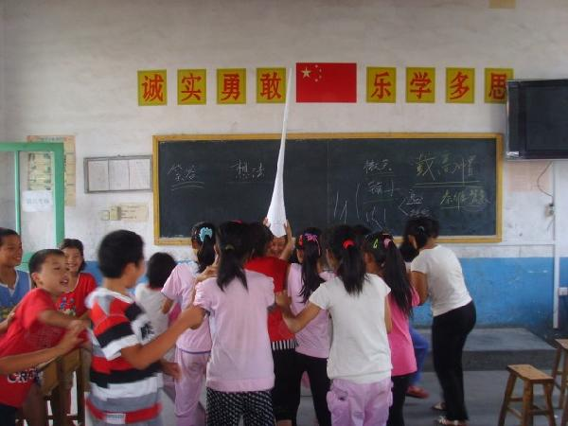

**（三）教学管理等**

健全教学管理机构，完善教学制度建设。采取教学院长-教研所所长-教学秘书分层负责管理模式，学校及学院教学督导员监督教学质量过程。加强制度建设，通过完善的规章制度来确保教学水平和授课质量。

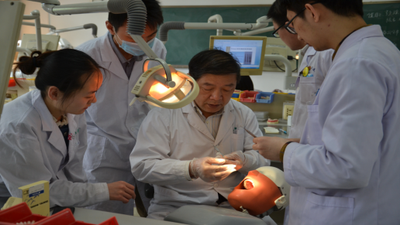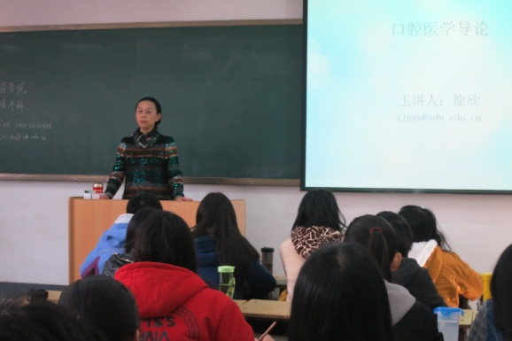1 全面落实教授上课制度，重点推进教授给本科生上课制度，使教授上讲台，名师传道授业成为口腔医学院本科教学的一道亮丽的风景线。严格执行教授为本科生上课制度，建立以学生为主体的监督、考核与评价机制，落实“三不”的要求，第一是“不缺课”，第二是“不调课”，第三是“不替课”。评价体制亦发生变化，把监督权交给学生，凡名实不符，出现上述“三不”情况的，学生有权举报。口腔医学院教授给本科生上课率连年为100%，教授们用高尚的品格、渊博的学识、精湛的操作、创新的学术影响、感染、带动我们的莘莘学子。

2、坚持教师上岗和培训制度。依托教学促进和教师发展中心，加强教师的培训与轮训，实行教师上岗准入制度和专项技能培训制度；实施新进教师开课申请和试讲制度；加强评估和考核，学院与教学促进与教师发展中心合作，要求学院所新近青年教师都在教师促进与教师发展中心经过一定课时数的培训，并通过试讲后，方可给本科生授课。对3年中有3次及以上教学评估排名后5%的教师进行停课培训，对培训后仍达不到合格标准的教师实行转岗。

3、加大对本科教学的倾斜力度 ，确保教师对本科教学的精力投入。通过提高课时津贴、增加教研立项、加大表彰和宣传力度等措施，引导教师主动从事教学工作，营造尊师重教、以本科教学为荣的良好氛围。 对综合实习门诊承担实习带教任务的老师实行带教津贴补助、岗贴考核加分、优先参加教学研修项目的政策，吸引优秀的师资组成带教队伍，以提高实践教学的质量。

4、加强教学督导制度，推进对教师的课堂教学实时评价改进机制。为进一步加强教学管理，及时了解课堂教学工作的信息，全面提高教学质量，学院选聘院级教学督导员，实施教学督导制度。督导员可以随机选择进行跟堂听课，根据学院本科教学质量评价标准，对任课教师的授课质量当堂做出客观评价。定期将评价结果整理分析后反馈给老师，使每位教师及时了解到评价结果，这样可以将学生评教和同行评教很好地结合起来，达到对课堂纪律、授课水平、教学质量综合评估的目的，以便认真改进工作，提高教学效果。

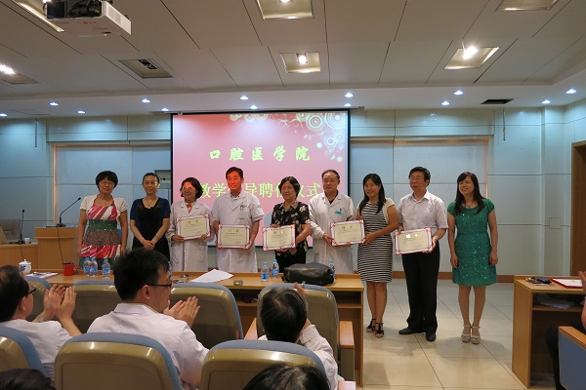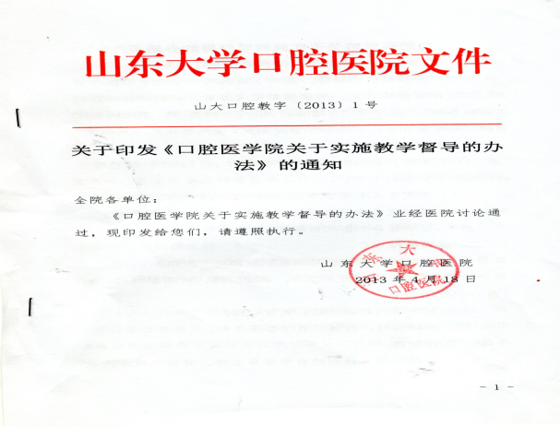

五、培养质量

**（一）毕业生就业率**

本科:口腔医学专业就业率88.89%

**（二）就业专业对口率**

专业对口100%

**（三）毕业生发展情况**

通过调查我们发现，总体而言，学院毕业生就业现状可观，专业与工作十分对口，毕业后就业条件良好，就业后的收入水平较高，并且普遍对职业的满意度很高。

其中，有88%的毕业生选择了在公立医院工作，25%的学生认为工作与专业非常对口，75%的毕业生认为专业对口，并且有91%的人没有调换过工作，可见学院学生由于专业特点在毕业后的工作定向性强，学生们基本上都从事本专业的临床医疗工作而且在各自的岗位上有较为稳定的发展。



**学生毕业后去向分布图**



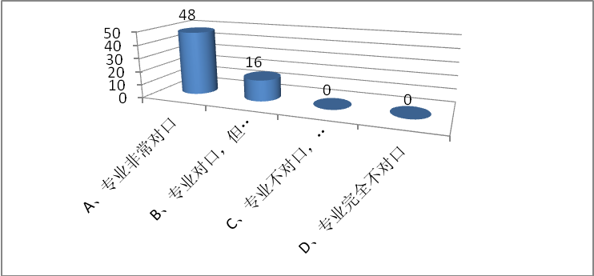

**毕业后工作变动情况分布图 工作与所学专业匹配情况图**

**（四）就业单位满意率**

用人单位对于我院毕业生在工作中的表现情况，我们主要从专业素质、技术能力、专业与综合知识储备以及岗位胜任情况进行调研。调研结果显示，认为我院毕业生专业素质和技术技能上比其他高校学生具有优势的占到38.7%，认为我院毕业生在专业及综合知识储备上比较充足的占到90.3%，认为我院毕业生能够很快或者较快胜任工作岗位的占到87.1%。综上所述，我院毕业生在用人单位的表现比较优秀，在专业知识和技术能力上有一定优势，在专业和综合知识的储备上比较充足，在用人单位从上岗到胜任工作的适应情况较快。

**专业素质和技术能力与其他学校对比评价情况图**

**专业知识储备情况评价图 岗位胜任情况评价图**

同时，我们将学生的基本素质分为专业学习和人格培育两类，一方面包括专业学习成绩、动手能力、外语、计算机水平以及科研能力等方面；而另一方面则包括自我调控、学习与创新、组织与影响他人等十个方面的能力。通过调查发现，用人单位认为我们的学生在专业学习方面主动踏实，在综合知识、计算机及文字表达方面表现比较突出，而在专业动手能力与科研学术能力等方面表现不足。关于人格培育方面，用人单位对于学生“工作责任心”和“理想信念与道德自律”表示满意的达到了100%，而认为学生的沟通合作以及学习创新能力有待较强。

**用人单位对我院毕业生的以上素质表示满意的人数**

**用人单位对我院毕业生的以上素质表示满意的人数**

**（五）社会对专业的评价**

关于学校对于学生的授课内容以及综合素质培养是否能够满足社会的需求，调研结果显示，认为我们目前的专业设置、课程安排与社会需求比较适应与非常适应的占到87.1%，而任我们目前在学生综合素质培养方面与社会需求比较适应以上的占到90.3%。用人单位普遍认为，学校的教学内容和社会需求基本相符，学校对学生的综合素质培养和社会的需求基本相符。肯定了我院在教学工作上的基本模式路线。

**学校课程安排、专业设置与社会适应性评价情况图**

**（六）学生就读该专业的意愿等**

毕业生对于学院的校风学风和综合素质培养给予了充分的肯定和较高的评价。但是调查结果也提示学院在临床实践教学环节、人文素质教育、和科研能力培养等方面需要进一步加强。

六、毕业生就业创业

**（一）创业情况**

由于专业的特殊性，刚毕业的口腔医学生无论是从临床经验、经济条件等方面不具备自己开诊所创业的条件。

**（二）采取的措施、典型案例等**

无。

七、专业发展趋势及建议

1. 以医学教育国际化为导向，加快与国际接轨，确保口腔医学人才培养的质量。为了适应医学教育国家化发展的趋势，口腔医学教育教学也需要加快与国际接轨的步伐。一方面，借鉴欧美发达国家大力加强口腔医学基础研究与学科建设的经验，立足国内口腔医学基础发展现状，依托口腔医学基础学科发展与口腔医学学科优势，彰显我国口腔医学人才培养的特色；另一方面，以国际医学教育标准为参照，以我国医学教育标准为准则，加快推进我国口腔医学人才培养质量的保障及国际化专业认证。

2. 创新创业教育渗透到教育教学过程中：口腔医学教育的创新创业教育起步较晚，多停留在就业指导的选修课程指导的层面上，远远不能满足学生的需求。创新创业教育关乎学生的长远发展，能够培养他们迎战风险不断更新知识的意识。创新创业教育的实质在于树立学生的创新创业意识，开拓创新思维，形成创新创业能力。因此，需要开设创新创业课程，建立创新创业孵化基地，培养学生的创新创业能力。

3. 口腔医学与其他交叉学科融会贯通，培养跨学科的专业人才。口腔医学专业的进步与发展与医学、材料学、生物工程等学科的发展密切相关。我国在材料学方面基础研究的临床转化尚存在很多瓶颈，导致基础研究的成果很难向口腔临床转化，导致很多口腔仪器设备材料依赖进口。因此，很有必要开展跨学科专业人才的培养，无论是从招生、培养体系、培养过程及毕业出口等方面进行专门设计，以促进复合型人才的培养，促进科研的临床转化。

八、存在的问题及拟采取的对策措施

**（一）存在的问题：**

1、口腔医学院的教学工作虽然有了较大的发展，呈现出良好的发展态势，但与口腔五大院校及兄弟学院相比，还存在一定的差距：在师资队伍建设方面，新进教师的教学能力和水平有待提高，教学领域领军人物和高水平教学团队不足；在教学改革方面，创新实践型培养人才模式改革有待进一步深化，精品课程、双语课程及课程平台的数量和质量有待进一步提高，师资、课程、人才培养的国际化进程有待进一步加快。

2、实践教学需要进一步加强，实践教学条件需要进一步改善，需要进一步课程改革，引入新的教学模式，如慕课、微课，翻转课堂，培养学生自主学习能力，利用课程平台，大力推进学生自主学习、探究性学习、研究性学习和合作学习。

**（二）对策措施：**

1、在继续大力推进课程中心建设的同时，加大推进课程中心的使用培训和考核，充分利用课程中心平台推动学生自主学习、混合式教学、课堂翻转等辅助教学的优势，努力使学院课程网站建设达到一个新水平，使用达到一个新高度。

2、继续加大对青年教师的培养，尤其是近三年新进教师，定期举办全英文授课示范性公开教学，聘请兄弟学院优秀教师进行全英文授课的示范；积极组织慕课、微课、翻转课堂等新的课程模式的培训，

3、着力完善山东省口腔临床技能培训中心的建设，将实验室教学、临床前技能培训和临床综合实习三大模块融合在同一功能区域内，打造区域化口腔临床教育教学培训中心，对全省的口腔医学教育起到规范、引领和示范效果。

学院在长期办学过程中，特别是在准备迎接教育部本科教学水平评估中，更应该努力形成一套保证各个教学环节教学质量的质量标准、工作要求和行之有效的管理办法，并自觉把执行这些的标准、要求和办法作为在教学过程中长期坚持的重要原则。只有使这些标准、要求和办法贯彻执行，形成长效机制，才能达到培养高素质具有国际化视野的口腔医学人才的目的。